启东市江海污水处理有限公司生态缓冲区绿化及水生植物养护项目市场询价表

区域 | 对应位置 |  | 面积（㎡） | 单价（元） | 总价（元）
湿地周边绿化草坪 | 一期厂区南侧，道路边至南侧围墙 |  | 1557
湿地周边绿化草坪 | 二期南侧至南侧围墙 |  | 1441
湿地周边绿化草坪 | 池塘南侧至围墙 |  | 1885
湿地周边绿化草坪 | 池塘西侧、北侧 |  | 2130
湿地周边绿化草坪 | 潜流区西侧到池塘东侧，南北至围墙位置 |  | 6593
湿地周边绿化草坪 | 潜流区东、南、北3块原先规划道路区域至南北围墙，东侧预留地未计算在内 |  | 3450
潜流区水生植物 | 黄菖蒲 |  | 2110㎡
潜流区水生植物 | 粉花美人蕉 |  | 2278㎡
潜流区水生植物 | 黄花美人蕉 |  | 2165+2332=4497㎡
潜流区水生植物 | 旱伞草 |  | 6426㎡
潜流区水生植物 | 芦苇 |  | 2973㎡
潜流区水生植物 | 水葱 |  | 3480㎡
潜流区水生植物 | 花叶芦竹 |  | 3206㎡
潜流区水生植物 | 紫花鸢尾 |  | 1084㎡
表流区水生植物 | 矮生耐寒苦草 |  | 530㎡
表流区水生植物 | 马来眼子草 |  | 151㎡
表流区水生植物 | 金鱼藻 |  | 248㎡
表流区水生植物 | 睡莲 |  | 25㎡
表流区周边挺水植物 | 芦苇 |  | 48㎡
表流区周边挺水植物 | 旱伞草 |  | 62㎡
表流区周边挺水植物 | 黄花美人蕉 |  | 37㎡
表流区周边挺水植物 | 粉花美人蕉 |  | 47㎡
合计（含税） |  | 人民币大写： 小写：

报价单位（公章）：
联系人：
联系电话：
时间：
附件
江海湿地保护基础信息

- 潜流区水生植物对应植株密度：

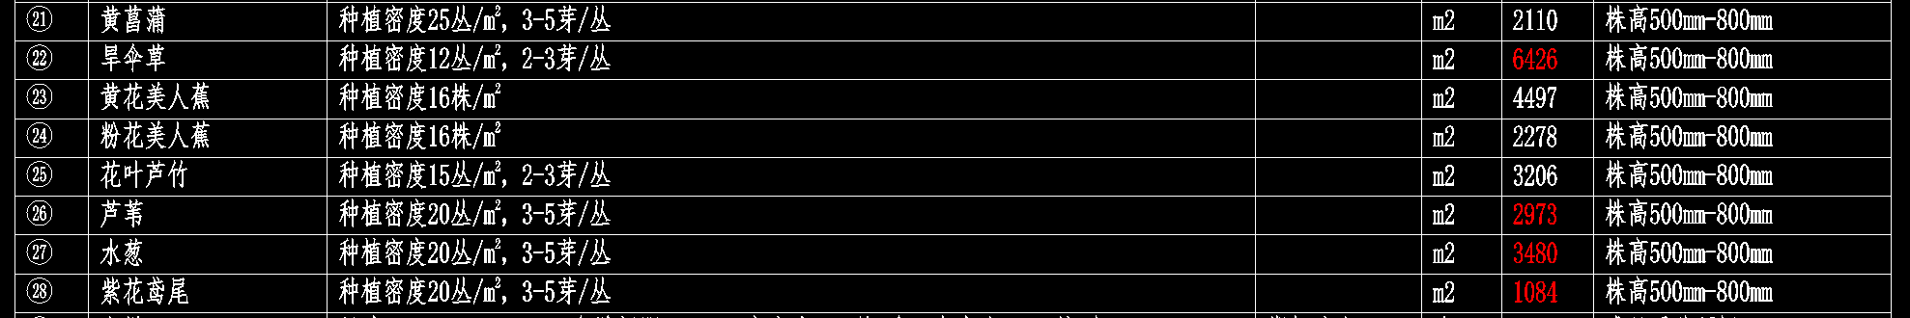

对应区域规划：

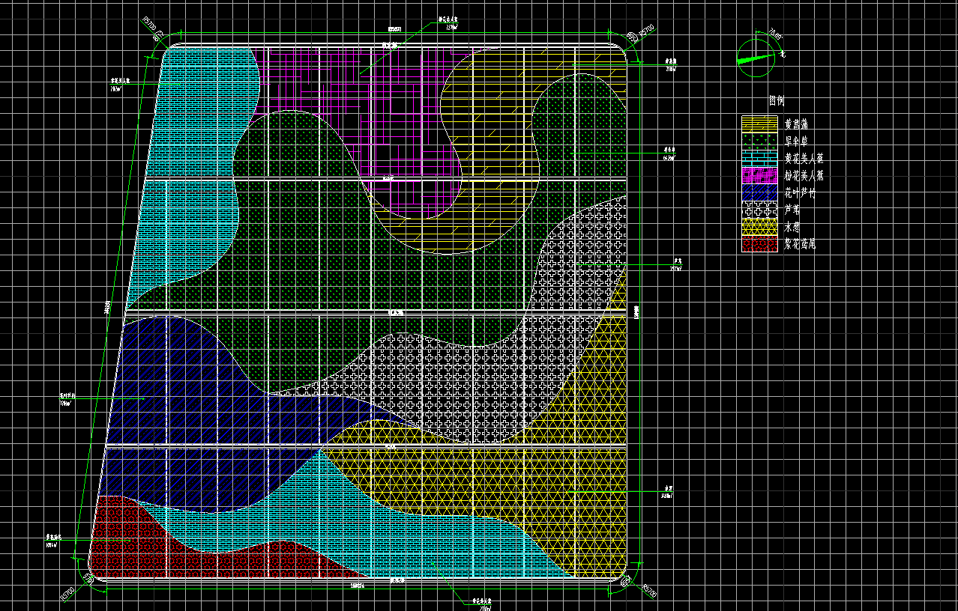

- 表流区水生植物、表流区周边挺水植物对应区域划分：

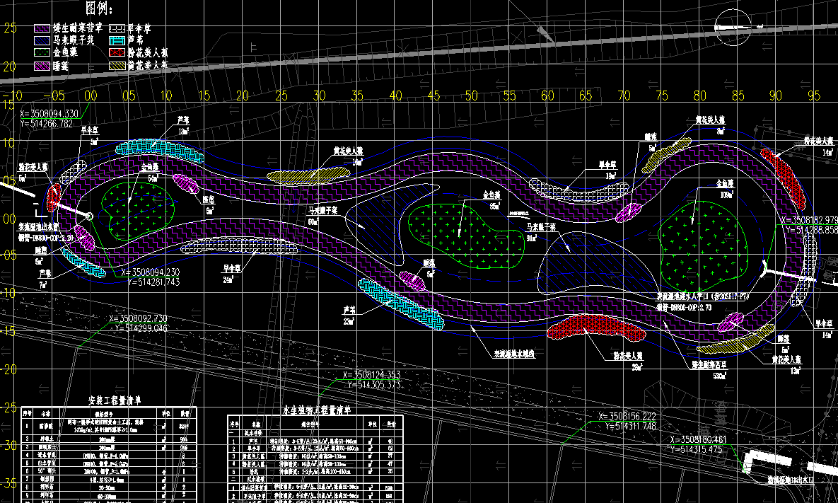

- 其他要求
由于养护涉及的水生植物位于湿地表流区及潜流区内部，其主要作用是利用水生植物生长吸收去除水体中的各种污染物质。
对于利用水生植物净化水质的工程，应适时对植株进行收割和残体处理。植物生长最旺盛的阶段也是其净化水质效率最高的时期。根据水生植物的生长特点，植株生长达到一定的生长时期和生长量时，其生长即停止，此时对水质的净化效率开始降低。因此，为了促使植 株形成二次生长高峰，继续保持较高的水质净化效果，必须对植株进 行收割和处理。在收割过程中，随植株的去除同时去除了植物从水体 中吸收的 N、P 等元素。
所以要求除了对应范围内的正常养护外，每年秋季植物枯死后，需对植物进行适当收割，以防止植物分解和释放有机物和营养物质。

